Муниципальное образование городской округ – город Югорск
Администрация города Югорска
ПРОТОКОЛ
рассмотрения заявок на участие в открытом аукционе в электронной форме
«15» ноября 2012 г. № 0187300005812000647-1
ПРИСУТСТВОВАЛИ:
Председатель Единой комиссии по размещению заказов на поставку товаров, выполнение работ, оказание услуг для муниципальных нужд и нужд бюджетных учреждений города Югорска (далее комиссия):
1. Голин С.Д. - первый заместитель главы администрации города - директор департамента муниципальной собственности и градостроительства;
Члены комиссии:
2. Ярков Г.А - заместитель директора департамента жилищно - коммунального и строительного комплекса;
3. Резинкина Ж.В. - заместитель начальника управления экономической политики;
4. Тельнова Н.А. – начальник контрольно-ревизионного отдела департамента финансов;
5. Абдуллаев А.Т. - начальник отдела по управлению муниципальным имуществом департамента муниципальной собственности и градостроительства;
6. Захарова Н.Б. – начальник отдела муниципальных закупок управления экономической политики.
Всего присутствовали 6 членов комиссии, что составляет 60 % от общего количества членов.
Представитель заказчика: Скороходова Людмила Сабитовна, главный специалист производственно-аналитического отдела департамента жилищно-коммунального и строительного комплекса администрации города Югорска.
1. Наименование аукциона: открытый аукцион в электронной форме № 0187300005812000647 на право заключения муниципального контракта на выполнение работ по ремонту и установке элементов детских городков в городе Югорске.
Номер извещения о проведении торгов на официальном сайте – http://zakupki.gov.ru/, код аукциона 0187300005812000647, дата публикации 07.11.2012.
2. Заказчик: Департамент жилищно-коммунального и строительного комплекса администрации города Югорска. Почтовый адрес: 628260, г. Югорск, ул. Механизаторов, д.22, Ханты-Мансийский автономный округ-Югра, Тюменская область.
3. Процедура рассмотрения первых частей заявок на участие в аукционе была проведена комиссией в 10.00 часов 15 ноября 2012 года, по адресу: ул. 40 лет Победы, 11, г. Югорск, Ханты-Мансийский автономный округ-Югра, Тюменская область.
4. До окончания указанного в извещении о проведении аукциона срока подачи заявок на участие в аукционе «14» ноября 2012 г. 10 часов 00 минут была подана: 1 (одна) заявка на участие в аукционе (под номером № 3745968).
5. Комиссия, руководствуясь Федеральным законом от 21 июля 2005 года № 94-ФЗ «О размещении заказов на поставки товаров, выполнение работ, оказание услуг для государственных и муниципальных нужд» рассмотрела первую часть поступившей заявки на участие в аукционе на соответствие требованиям, установленным в документации об аукционе, и приняла решение:
5.1) признать участником аукциона участника размещения заказа № 3745968, подавшего заявку на участие в аукционе.
6. В соответствии с частью 21 статьи 41.8 Федерального закона от 21 июля 2005 года № 94-ФЗ «О размещении заказов на поставки товаров, выполнение работ, оказание услуг для государственных и муниципальных нужд» аукцион признан несостоявшимся (подана только одна заявка).
7. Комиссия, руководствуясь Федеральным законом от 21 июля 2005 года № 94-ФЗ «О размещении заказов на поставки товаров, выполнение работ, оказание услуг для государственных и муниципальных нужд» рассмотрела вторую часть поступившей заявки на участие в аукционе на соответствие требованиям, установленным в документации об аукционе, и приняла решение:
7.1) признать заявку № 3745968 на участие в аукционе, поданную участником размещения заказа соответствующей требованиям, установленным документацией об аукционе.
8. Сведения об участнике размещения заказа, подавшем заявку на участие в открытом аукционе в электронной форме:
Номер заявки | Наименование участника аукциона
3745968
  Наименование участника | Индивидуальный предприниматель Бевз Вячеслав Валериевич
  ИНН | 401102416392
  КПП
  Юридический адрес | 628240, Ханты-Мансийский Автономный округ - Югра АО, Советский р-н, Советский г, ул.Гагарина, д.83 - 11
9. Настоящий протокол подлежит размещению на сайте оператора электронной площадки http://www.sberbank-ast.ru.
Сведения о решении
членов комиссии о допуске участника размещения заказа к участию в аукционе
или об отказе их в допуске к участию в аукционе

Решение члена комиссии | Подпись члена комиссии | Состав комиссии
Мое решение о допуске участника размещения заказа к участию в аукционе или об отказе в допуске к участию в открытом аукционе совпадает с решением, указанным в пункте 5 настоящего протокола |  | С.Д. Голин
Мое решение о допуске участника размещения заказа к участию в аукционе или об отказе в допуске к участию в открытом аукционе совпадает с решением, указанным в пункте 5 настоящего протокола |  | Н.А. Тельнова
Мое решение о допуске участника размещения заказа к участию в аукционе или об отказе в допуске к участию в открытом аукционе совпадает с решением, указанным в пункте 5 настоящего протокола |  | Ж.В. Резинкина
Мое решение о допуске участника размещения заказа к участию в аукционе или об отказе в допуске к участию в открытом аукционе совпадает с решением, указанным в пункте 5 настоящего протокола |  | Г.А. Ярков
Мое решение о допуске участника размещения заказа к участию в аукционе или об отказе в допуске к участию в открытом аукционе совпадает с решением, указанным в пункте 5 настоящего протокола |  | А.Т. Абдуллаев
Мое решение о допуске участника размещения заказа к участию в аукционе или об отказе в допуске к участию в открытом аукционе совпадает с решением, указанным в пункте 5 настоящего протокола |  | Н.Б. Захарова

Председатель комиссии: С.Д.Голин

Члены комиссии
_____________________ Г.А.Ярков
_________________Ж.В.Резинкина
__________________Н.А. Тельнова
________________ А.Т.Абдуллаев
___________________Н.Б.Захарова

Представитель заказчика: ________________Л.С. Скороходова

Приложение 1
к протоколу рассмотрения заявок
открытого аукциона в электронной форме
от «15» ноября 2012 г. № 0187300005812000647-1
Таблица рассмотрения заявок
на право заключения муниципального контракта для субъектов малого предпринимательства на выполнение работ по ремонту и установке элементов детских городков в городе Югорске.
Заказчик: Департамент жилищно-коммунального и строительного комплекса администрации города Югорска
Номер заявки |  |  | 3745968
Показатель | Обязательные требования |  | Индивидуальный предприниматель Бевз Вячеслав Валериевич,  г. Советский
Первая часть заявки на участие в открытом аукционе в электронной форме должна содержать следующие сведения:  - согласие участника размещения заказа на выполнение работ, оказание услуг на условиях, предусмотренных документацией об открытом аукционе в электронной форме, а также конкретные показатели используемого товара, соответствующие значениям, установленным документацией об открытом аукционе в электронной форме, и указание на товарный знак (его словесное обозначение) (при его наличии) предлагаемого для использования товара. | Ограждения с характеристиками: ограждения металлические длинной 2000 мм, высотой 600 мм.  Секции ограждения должны быть окрашены за два раза эмалью черного цвета.  Допускается расхождения в габаритах. При изменении габаритов необходимо указать конкретные размеры товара.  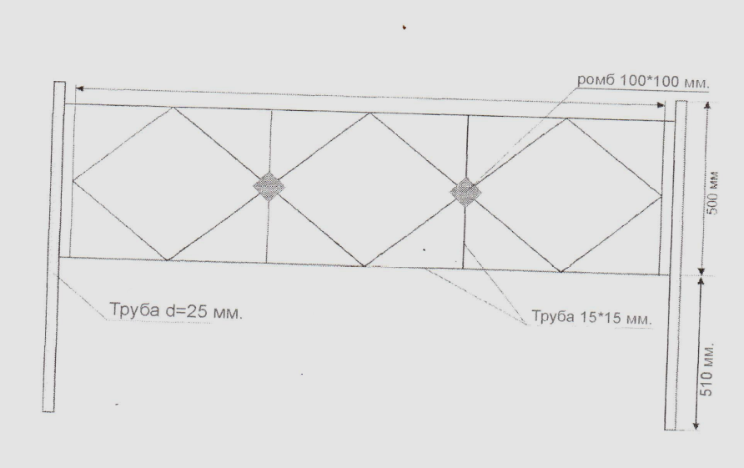 | Ограждения с характеристиками: ограждения металлические длинной 2000 мм, высотой 600 мм.  Секции ограждения окрашены за два раза эмалью черного цвета.
 | Качели одиночные. Каркас металлический. Стойки опор, перекладин и подвесной части качели выполнены из металлической трубы.  Между собой все конструкции соединяются сваркой, что обеспечивает неподвижность и целостность всей конструкции.  Механизм качения качели осуществляется за счет подшипников.  Изделие окрашено эмалью с предварительным грунтованием. Габаритные размеры (Высота*Ширина): не менее 2100*1400 мм и не более 2150*1450мм.  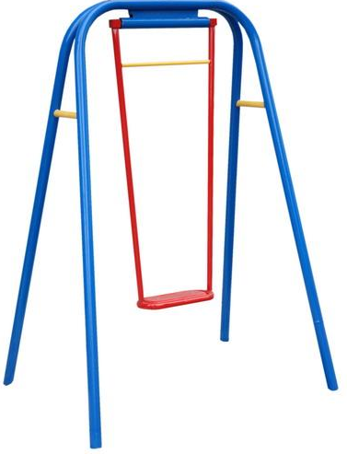 | Качели одиночные. Каркас металлический. Стойки опор и перекладина выполнены из металлической трубы диаметром 40мм, подвесная часть качели выполнена из металлической трубы диаметром 20мм.  Между собой все конструкции соединяются сваркой, что обеспечивает неподвижность и целостность всей конструкции.  Механизм качения качели осуществляется за счет подшипников.  Изделие окрашено эмалью с предварительным грунтованием. Габаритные размеры (Высота*Ширина): 2100*1400 мм.
Непроведение ликвидации или отсутствие решения арбитражного суда о признании участника банкротом и об открытии конкурсного производства | не проводится | не проводится
Неприостановление деятельности участника размещения заказа | не приостановлена | не приостановлена
Отсутствие у участника задолженности по начислениям и налогам и иным обязательным платежам за прошедший календарный год | не превышает 25 % балансовой стоимости активов | не превышает 25 % балансовой стоимости активов
Отсутствие в реестре недобросовестных поставщиков сведений об участнике размещения заказа | отсутствует | отсутствует
Соответствие участника к субъектам малого предпринимательства | соответствует | соответствует
Объем предоставленных документов и сведений для участия в аукционе | в объеме, указанном в документации об аукционе | в полном объеме
Начальная максимальная цена контракта: 217 826 рублей.

